Инструкция оплаты услуг ОАО «Газпром газораспределение Нижний Новгород» наличными денежными средствами на устройствах самообслуживания.

- Выберите Платежи наличными.  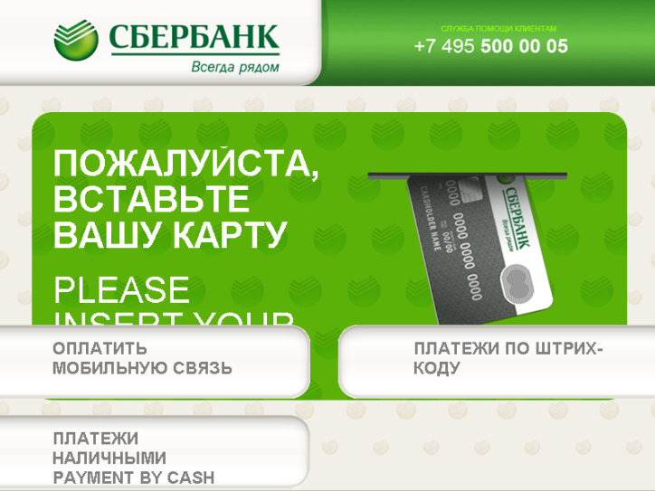 | - Выберите группу Поиск по штрих-коду.  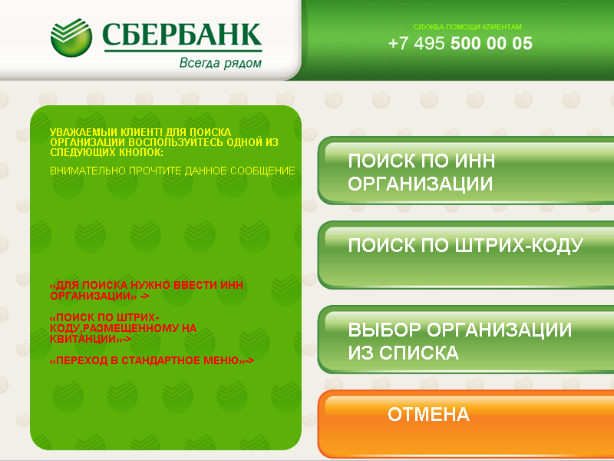 | - 3) Поднесите штрих-код квитанции к сканеру. Нажмите Продолжить.  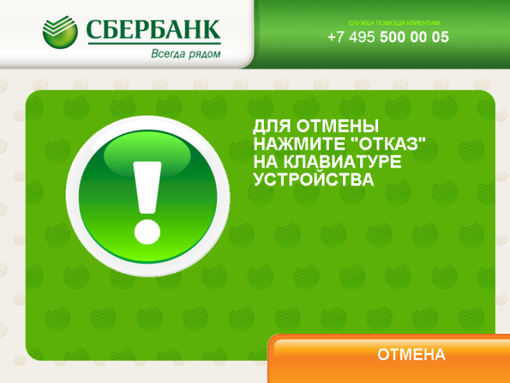
4) Для данного получателя доступен Автоплатеж.  Нажмите Далее.  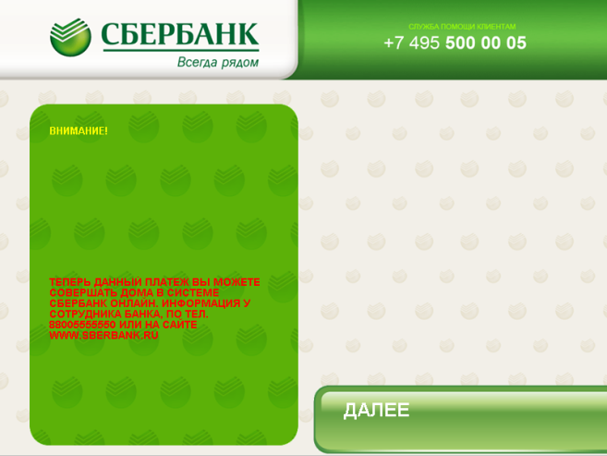  7) Если реквизиты платежа верны, нажмите Оплатить.  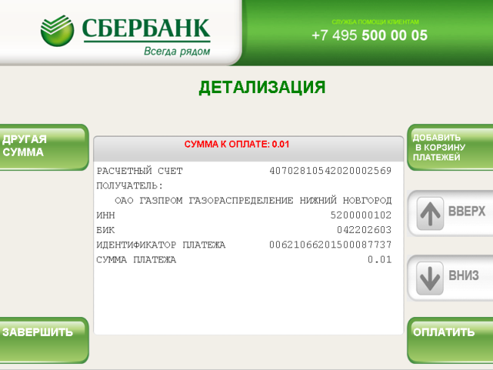 | 5) Введите сумму платежа.  Нажмите Продолжить.  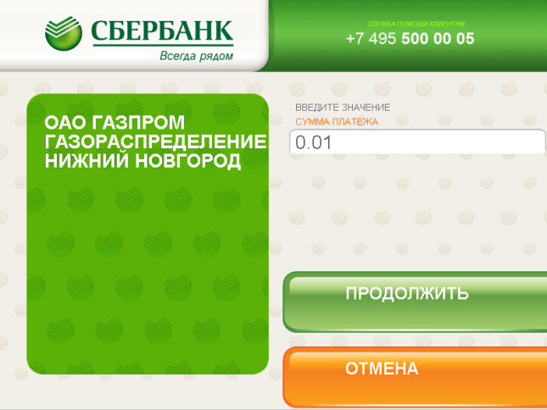 | 6) Убедитесь в правильности реквизитов платежа, при необходимости используйте стрелки Вверх/Вниз.

*Изображения на экранах некоторых устройств самообслуживания могут отличаться от приведенных в настоящем Руководстве примеров. Внимательно следите за информацией, появляющейся на экране устройства. Не все устройства самообслуживания предоставляют возможность выполнить весь перечень операций, изложенных в Руководстве.

